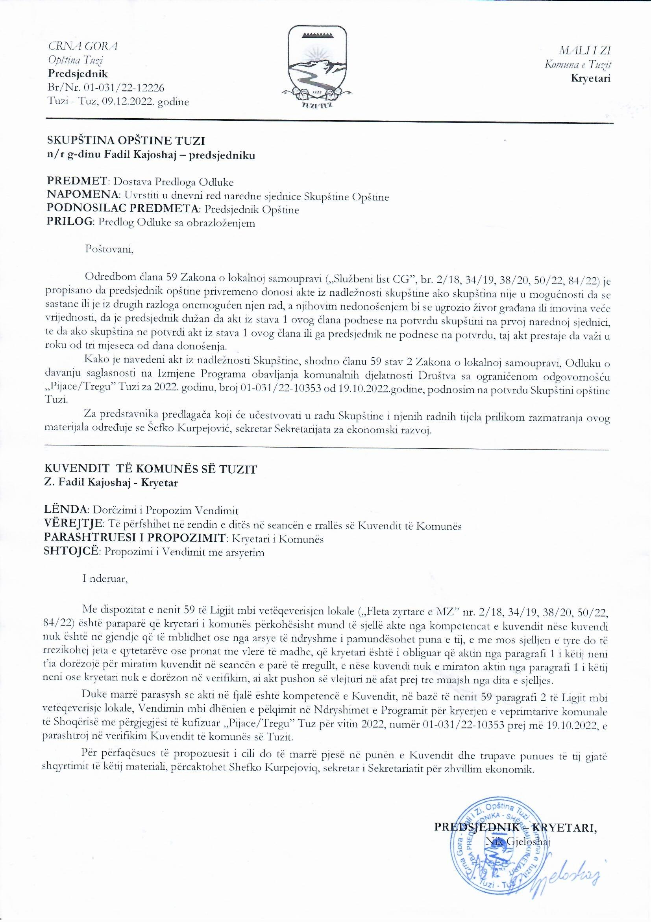
Në bazë të nenit 38 paragrafi 1 pika 2, e në lidhje me nenin 59 të Ligjit mbi vetëqeverisje lokale („Fleta zyrtare e Malit të Zi”, nr. 02/18, 34/19, 38/20, 50/22, 84/22) nenin 53 paragrafi 1 pika 2 e Statutit të Komunës së Tuzit („Fleta zyrtare e Malit të Zi – dispozitat komunale”, nr. 24/19, 05/20, 51/22, 55/22) dhe nenin 5 paragrafi 1 alineja 8 e Vendimit mbi themelimin e Shoqërisë me përgjegjësi të kufizuar „Pijace/Tregu” Tuz („Fleta zyrtare e MZ – dispozitat komunale”, nr. 40/21), Kuvendi i komunës së Tuzit në seancën e mbajtur më __.12.2022, ka sjellë

VENDIM
mbi verifikimin e Vendimit mbi dhënien e pëlqimit në Ndryshimet e Programit për kryerjen e veprimtarive komunale të Shoqërisë me përgjegjësi të kufizuar „Pijace/Tregu” Tuz për vitin 2022

Neni 1
Verifikohet Vendimi mbi dhënien e pëlqimit në Ndryshimet e Programit për kryerjen e veprimtarive komunale të Shoqërisë me përgjegjësi të kufizuar „Pijace/Tregu” Tuz për vitin 2022, numër 01-031/22-10353 prej më 19.10.2022, të cilën e ka sjellë kryetari i Komunës së Tuzit.

Neni 2
Ky Vendim hynë në fuqi me ditën e tetë nga dita e publikimit në „Fletën zyrtare të Malit të Zi – dispozitat komunale”.

Numër: 02-030/22-
Tuz, __.12.2022

KUVENDI I KOMUNËS SË TUZIT
KRYETARI,
Fadil Kajoshaj

A R S Y E T I M

BAZA JURIDIKE:
Baza juridike për sjelljen e këtij vendimi është e përmbajtur në nenin 38 paragrafi 1 pika 2 e Ligjit për vetëqeverisjen lokale i cili përcakton që kuvendi sjellë rregullore dhe akte të tjera të përgjithshme, nenin 59 të të njëjtit ligj me të cilin është e përcaktuar që kryetari i komunës përkohësisht mund të sjellë akte nga kompetencat e kuvendit nëse kuvendi nuk është në gjendje që të mblidhet ose nga arsye të ndryshme i pamundësohet puna e tij, e me mos sjelljen e tyre do të rrezikohej jeta e qytetarëve ose pronat me vlerë të madhe, që kryetari është i obliguar që aktin nga paragrafi 1 i këtij neni t’ia dorëzojë për miratim kuvendit në seancën e parë të rregullt, e nëse kuvendi nuk e miraton aktin nga paragrafi 1 i këtij neni ose kryetari nuk e dorëzon në verifikim, ai akt pushon së vlejturi në afat prej tre muajsh nga dita e sjelljes dhe nenin 53 paragrafi 1 pika 2 e Statutit të Komunës së Tuzit me të cilin është e përcaktuar që Kuvendi sjellë rregullore dhe akte të tjera të përgjithshme.
Me nenin 5 paragrafi 1 alineja 8 e Vendimit mbi themelimin e Shoqërisë me përgjegjësi të kufizuar „Pijace/Tregu” Tuz është e përcaktuar që themeluesi i shoqërisë afariste kryen edhe punë të tjera në përputhje me ligj, Statut dhe këtë Vendim.

ARSYET PËR SJELLJE:
Arsyet për sjelljen e këtij Vendim janë të përmbajtura në harmonizimin e dispozitave të Ligjit mbi vetëqeverisjen lokale ku me nenin 59 paragrafin 2 është e paraparë që kryetari është i obliguar që aktin të cilin ka sjellë nga kompetenca e Kuvendit të sjellë në verifikim kuvendit në seancën e pare të radhës.

PËRMBAJTJA E VENDIMIT:
Në nenin 1 është e rregulluar lënda e verifikimit të Vendimit mbi dhënien e pëlqimit në Ndryshimet e Programit për kryerjen e veprimtarive komunale të Shoqërisë me përgjegjësi të kufizuar „Pijace/Tregu” Tuz për vitin 2022, numër 01-031/22-10353 prej më 19.10.2022, të cilën e ka sjellë kryetari i Komunës së Tuzit.

Në nenin 2 është i përcaktuar afati i hyrjes në fuqi të Vendimit.

Nga arsyet e lartpërmendura, i propozohet Kuvendit të komunës së Tuzit të sjellë Vendimin mbi verifikimin e Vendimit mbi dhënien e pëlqimit në Ndryshimet e Programit për kryerjen e veprimtarive komunale të Shoqërisë me përgjegjësi të kufizuar „Pijace/Tregu” Tuz për vitin 2022, numër 01-031/22-10353 prej më 19.10.2022.

